МИНИСТЕРСТВО НАУКИ И ВЫСШЕГО ОБРАЗОВАНИЯ РОССИЙСКОЙ ФЕДЕРАЦИИ

федеральное государственное бюджетное образовательное учреждение высшего образования

«ДОНЕЦКИЙ НАЦИОНАЛЬНЫЙ ТЕХНИЧЕСКИЙ УНИВЕРСИТЕТ»

Факультет интеллектуальных систем и программирования

Кафедра «Программная инженерия» им. Л.П. Фельдмана

ОТЧЁТ

по дисциплине ПРОФЕССИОНАЛЬНАЯ ПРАКТИКА ПРОГРАММНОЙ ИНЖЕНЕРИИ

Лабораторная работа №1

«Базовые принципы работы с системами контроля версий»

Вариант №14

|  |  |
| --- | --- |
| Проверил:  Ассистент кафедры программной  инженерии им. Л.П. Фельдмана  Незамова Л.В. | Выполнил:  студент группы  ПИ-20а  Ремизов В.К. |

ДОНЕЦК – 2024

**Тема**: Пасьянс, с возможностью игры по сети.

**Аккаунт**: <https://github.com/r3miz0ff>

**Репозиторий**: <https://github.com/r3miz0ff/SolitaireOnline>

Модули/компоненты модулируемого проекта:

1. Аккаунт (регистрация/авторизация/восстановление).
2. Статистика и достижения.
3. Настройки.
4. Меню.
5. Окно с правилами.
6. Основные элементы:
   1. Масть.
   2. Карта.
   3. Колода.
   4. Игровое поле.
7. Анимации (прорисовка):
   1. Анимация сортировки колоды.
   2. Анимация раздачи карт.
   3. Анимация перемещения одной карты.
   4. Анимация перемещения группы карт.
   5. Анимация завершения игры.
8. Игровой процесс (логика):
   1. Сортировка колоды (случайный порядок карт).
   2. Раздача карт (по одной или по три).
   3. Отмена хода.
   4. Подсчет очков.
   5. Подсчет времени игры.
   6. Подсчет количества ходов.
   7. Проверка, есть ли доступные ходы (если нет – игра завершается).
9. Клондайк:
   1. Расположение карт 7 стопками с перевернутой верхней картой (в первой стопке только 1 карта, во второй – 2 и т.д.).
   2. Сбор карт 4х мастей от туза к королю.
   3. Сопоставление карт (карта может быть размещена только на карту большего достоинства и другого цвета или на пустое место, группы карт перемещаются аналогично).
10. Паук:
    1. Расположение карт 10 стопками с перевернутой верхней картой (2 колоды).
    2. Сбор карт 4х мастей от короля к тузу дважды (8 стопок, т.к. 2 колоды).
    3. Сопоставление карт (карта может быть размещена только на карту большего достоинства или на пустое место, группу карт можно перемещать, только если все карты одной масти в порядке убывания).
    4. Повторный расклад карт (если все возможные ходы с текущим раскладом сделаны, раздаются новые 10 стопок).
11. Пирамида:
    1. Расположение карт «пирамидой».
    2. Блокировка карты (карту нельзя сыграть пока на ней лежат карты из другого уровня пирамиды).
    3. Сопоставление карт (карты можно объединить в пару и убрать, если сумма их достоинств равна 13. У туза достоинство – 1, у короля – 13 (в пару не объединяется)).
12. Ежедневные задачи разного уровня сложности (заранее составленные неслучайные расклады).
13. Подсказки (какой ход можно сделать).
14. Автоматическое решение пасьянса.
15. Окно с результатами
16. База данных (сохранение данных пользователя и его результатов).
17. Рейтинг игроков.

**Краткое описание разрабатываемой игры** (см. рис. 1):

«SolitaireOnline» – три карточных пасьянса в одной игре: Клондайк, Паук и Пирамида. Для каждого пасьянса доступны правила, подсказки и автоматическое решение.

Для того, чтобы получить возможность сохранять свою статистику, получать очки опыта и достижения, необходимо зарегистрироваться в игре. Каждый день появляются новые задачи, за решение которых можно получить дополнительные очки опыта.

«SolitaireOnline» предлагает несколько тем для настройки игры, а также отдельную настройку игрового поля и рубашек карт. Некоторые рубашки открываются после получения достижения.

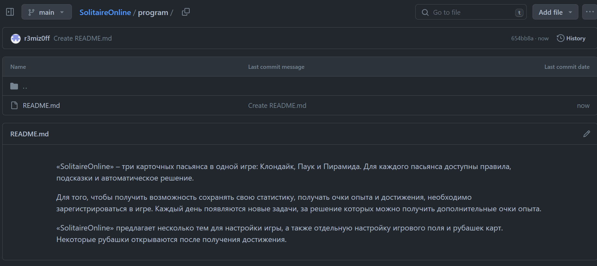

Рисунок 1 – Краткое описание игры в каталоге «program»